Конспект урока в 4 классе «Мир глазами историка»
по учебнику А.А. Плешакова «Мир вокруг нас».
(с использованием презентации).
Тема «Мир глазами историка».

Цель урока:
- сформировать у учащихся представление об истории, как науке изучающей длинный путь развития человечества;
- способствовать формированию знаний об исторических источниках, их видах;
- воспитывать уважительное отношение к прошлому человечества, к памятникам истории и культуры.

Новые термины:

История,историк, исторические источники, археология, археолог, летописи, архив.

Оборудование:

Компьютер, мультимедийный проектор, экран, презентация.

Ход урока:
I Организационный момент.
Добрый день ребята. Проверьте готовность к уроку. 4 сек.
II Актуализация знаний.
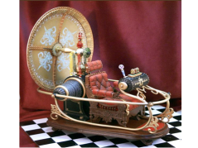
Слайд № 2 . Посмотрите внимательно. Как вы думаете ,что это? ( предположения детей)
Это машина времени. Что может машина времени? (На ней можно путешествовать в прошлое и будущее)
Об этой машине мечтают ученые историки. Как вы думаете, почему?
Сегодня нам на полчаса одолжили такую машину. Поможем историкам?
Чьими глазами мы посмотрим на мир? ( Глазами историков)
Слайд №3 + тема дублируется на доске 3 мин.

III Изучение нового материала.
Любое путешествие требует тщательной подготовки . Поэтому прежде ,чем отправиться в путь нам нужно продумать план своего путешествия. Как вы думаете, что нас, как историков, будет сегодня интересовать? ( ответы детей)
Задачи урока: ( на доске)
1.ЧТО ТАКОЕ ИСТОРИЯ?
2.ДЛЯ ЧЕГО НАМ НУЖНО ИЗУЧАТЬ ИСТОРИЮ?
3. КАКИЕ БЫВАЮТ ИСТОРИЧЕСКИЕ ИСТОЧНИКИ?
3 мин.
Перед началом работы ,команды , определите капитана. 10 сек. на размышление. Команды готовы к путешествию? 10 сек.
У каждой команды на столах бортовой журнал. В журналах план путешествия и конверты с заданиями. Капитаны вскрывают конверт № 1. Команда выполняет задание строго по инструкции. На выполнение этого задания 5 минут.
(Инструкция.
Дорогие ребята!
Вы работаете в команде, а это значит все вместе, дружно. За работу команды отвечает капитан. Чтобы работа была выполнена быстро и точно , капитан распределяет задание между участниками команды.
1.Прочитайте текст на стр. 29-31 учебника .
2. Найдите ответы на вопросы.
3. Запишите ответы в бланке с вопросами.

ВОПРОСЫ:
1. Что такое история?
2. Как переводится слово « история» с греческого языка?
3. Как называют учёных, которые изучает историю?
4. Где трудятся ученые-историки?)
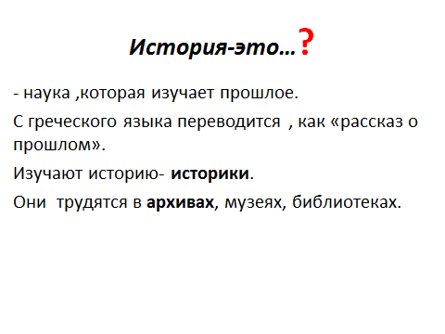
Проверка задания+ Слайд № 4 + дублируется на доске.

Все команды получили по 4 вопроса. Но ответ вы будете давать только на 1 вопрос. Начнём с команды № 4 . Капитан команды прочитает нам инструкцию и расскажет как вы ответили на вопрос № 1.
Капитан 3 команды прочитает вопрос № 2 и скажет как ответила его команда.
Капитан 2 команды. Прочитайте вопрос № 3. Какой ответ дала ваша команда?
Капитан команды № 1 Прочитайте последний вопрос и ваш ответ.

Какие новые слова встретились при знакомстве со статьёй? Мы знаем, кого называют историками. А что такое архивы?(Хранилища документов). 4 мин.

В своих бортовых журналах командиры могут сделать отметку о выполнении первого задания. Теперь мы знаем что такое история.
А для чего нужно изучать историю? Как вы считаете? ( Ответы детей). Ответы все разные.Поможет нам разобраться в этом вопросе задание ,которое находится в конверте № 2.Капитаны вскрывают конверт и работают с командой чётко по инструкции.

(Инструкция:
Отвечая на вопрос : « Для чего мы изучаем историю?» , выберите из списка утверждений то, которые считаете наиболее верные.
1.Мы изучаем историю для того, чтобы знать, как наши предки заселяли, осваивали и защищали нашу страну.
2 Мы изучаем историю для того, чтобы было о чём поговорить с друзьями. 3 команда)
1.Мы изучаем историю для того, чтобы научиться читать разные исторические книги.
2.Мы изучаем историю для того, чтобы знать как жили наши предки. 1 команда
1.Мы изучаем историю, чтобы знать чем мы похожи , а чем различаемся от наших предков.
2.Мы изучаем историю для того, чтобы не было скучно на уроке. 2 команда
1.Мы изучаем историю для того, чтобы было весело.
2.Мы изучаем историю для того, чтобы в настоящем и будущем не совершать ошибок прошлого. ( 4 команда) 2 мин.

Капитан 3 команды прочитает нам инструкцию. Какой ответ выбрала ваша команда?
Капитан 1 команды, какой ответ выбрали вы?
Капитан 2 команды, ваш выбор?
Капитан 4 команды, что ваша команда выбрала?2 мин

В бортовом журнале капитаны могут внести отметку об ответе на второй вопрос .

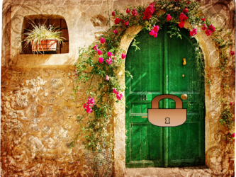
Перед нами дверь. А на двери замок. Слайд № 6
Эта дверь ведёт в загадочный мир истории. Но прежде , чем попасть внутрь , нужно раздобыть ключ. Ключ в конверте № 3.Задание выполняйте чётко по инструкции.
(Инструкция.
ПОМНИТЕ О ЕДИНСТВЕ КОМАНДЫ! Все задания выполняйте вместе. Капитан в ответе за свою команду.
1.Прочитайте рубрику « Ключи от заветной двери» на стр. 31.
2. Подберите слова из последнего абзаца и впишите их в кроссворд.
3. Выпишите выделенное слово, которое у вас получилось.

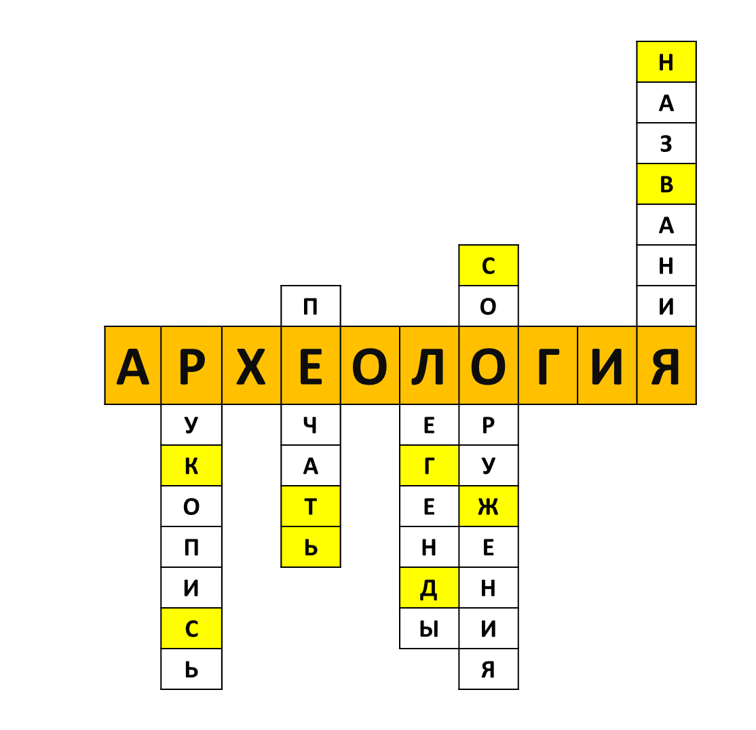
Какое слово получилось в центре? (Археология) +Слайд № 7
А вот и ключ.

Говорили о истории, а в кроссворде новое слово.( На доске слово археология + вопрос.).
Какая же связь между археологией и историей? Найдите ответ на этот вопрос на стр. 32 учебника. Как называют учёных ,которые занимаются археологическими раскопками?
( Археологи) появляется слово в словаре. Хотите побыть немного археологами? Тогда все встаньте.
Физминутка.
Мы идём , идём, идём.
В руках лопату несём.
Раз копнём,два копнём, три копнём.
В руки кисточку возьмём.
Раз махнём, два махнём,три махнём.
Находку ценную найдём.

В ваших бортовых журналах конверт № 4. Капитаны открывают конверты и чётко следуют инструкции.

Дети собирают в группах пазлы с изображением различных предметов.(монета ,платье, ваза ,летопись).

Как одним словом можно зазвать все предметы, которые мы с вами нашли? ( Археологические находки)
Давайте посмотрим на эти археологические находки глазами историков? ( Исторические находки)
Все эти вещи с точки зрения историков являются историческими источниками. Какие исторические источники вам сегодня уже встречались? ( перечисляют)
Капитаны откройте бортовые журналы. Мы ответили на последний вопрос. Внесите изменения.

Как и полагается в конце путешествия капитан, и члены его команды подводят итог всего путешествия. Попробуйте составить краткий рассказ о нашем путешествии , используя слова словаря. Можете посовещаться. Кто хочет попробовать? Кто ещё попробует?

Машину времени пора возвращать, а нам возвращаться в класс. Хотелось бы ,чтобы каждый из вас оставил свои впечатления о путешествии. Перед вами последний 5 конверт. В нём бланки. Капитаны раздайте всем участникам своей команды по 1 бланку.
Внимание на доску.
Если кто-то сделал для себя много новых открытий-обведите !
Если у вас остались не решённые вопросы обведите ?
Если на уроке вы ничего нового не узнали обведите .
Поднимите руку ребята, которые обвели !
Поднимите руку ребята , которые обвели ?
Поднимите руку ребята, которые обвели точку.

Считаю количество точек,? И ! и делаем вывод о уроке.

Спасибо за урок!

